Anwesende: Theano, Ghandi, Hobbes, Aspasia, Albinos, Kant, Sokrates Abwesend: Aristoteles (krankheitsbedingt)
Ablauf
- Organisatorisches
- Lebensziele
- „Jeder ist seines Glückes Schmied“
- Mesotes-Lehre
- Die Tugend
Der Unterricht am 12.10.2018 beginnt wie immer mit einer Tasse Tee für alle die Lust dazu haben. Anschließend werden kurz die organisatorischen Kleinigkeiten geklärt ehe Frau Schütze mit einem Arbeitsblatt und einem damit verbunden Spiel einsteigt.
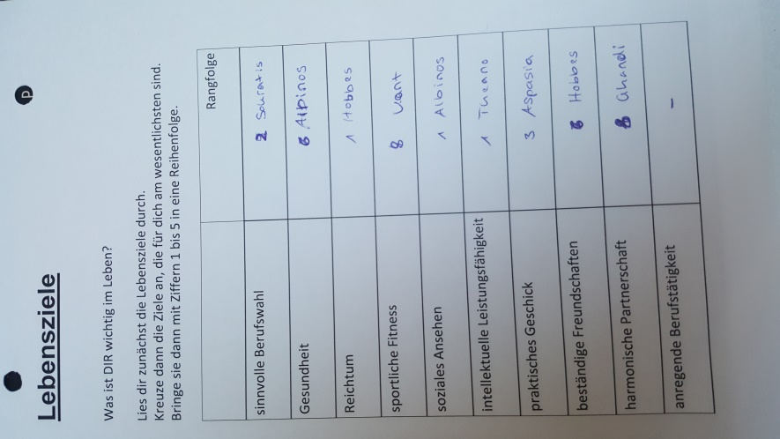
Im Vordergrund der Doppelstunde stehen die Ansichten von Aristotles und seine Meinung zu den Themen Tugend und Glück. Das nun gespielte Spiel von Frau Schütze bestand daraus, dass jeder Schüler zusätzlich zu dem Arbeitsblatt eine Packung Gummibären bekommt. Auf dem Blatt sind zehn klassische Lebensziele eines normalen Menschen aufgelistet. Jeder sollte sich davon fünf aussuchen, die für den jeweiligen Spieler im Leben Priorität haben und sie der Wichtigkeit nach sortieren. Danach wird aus dem Ganzen eine Versteigerung und man muss sich mit seinen Gummibärchen die jeweiligen Lebensziele erkaufen. Spannend ist hierbei, dass manche Schüler mit nur einem einzelnen Gummibärchen ein bestimmtes Lebensziel erlangen und andere wiederrum ihren ganzen Besitz dafür opfern müssen.
Später haben wir darüber diskutiert wie es dazu kommt, dass man manche Lebensziele so gut wie geschenkt bekommt. Wir kamen zu dem Schluss, dass die meisten Schüler alle ihre Gummibärchen auf das für sie wichtigste Lebensziel gesetzt haben. Sie haben kaum Interesse daran, die kostbaren Bären an Ziele von geringerer Bedeutung zu verlieren.
Nach der Pause warf unsere Lehrerin den zweiten anstehenden Punkt in die Runde.
„Jeder ist seines Glückes Schmied“
Hierzu wollte sie unsere Stellungnahme. Ob wir der Aussage zustimmen oder es anders sehen. Wir waren uns ziemlich einig darüber, dass der Mensch über sein Glück entscheiden kann. Natürlich wie Albinos sagt: „Es sind auch äußere Umstände und Faktoren, die das Glück beeinflussen können“, aber im Grund kommt es immer auf die Einstellung des Menschen an und was er aus der ihm gegebenen Situation macht. Jeder hat die Wahl welchen Einsatz und Wille er zeigt um das Beste aus seiner Lage heraus für sein Glück zu tun. Die Grundeinstellung ist entscheidend für das Glück.
Zu den letzten beiden Punkten, die wir uns für die Doppelstunde vorgenommen haben bekommen wir noch jeweils ein Arbeitsblatt. Das erste Arbeitsblatt ist zur „Mesotes-Lehre“, über Glückseligkeit und Tugend. Wir lesen das Interview mit Aristoteles (nicht dem Schüler) zusammen und beantworteten die auf dem Arbeitsblatt gestellten Fragen. Wir vergleichen unsere Ansichten über Glück und Tugend mit denen Mesotes` und haben in vielen Punkten die gleiche Sicht.
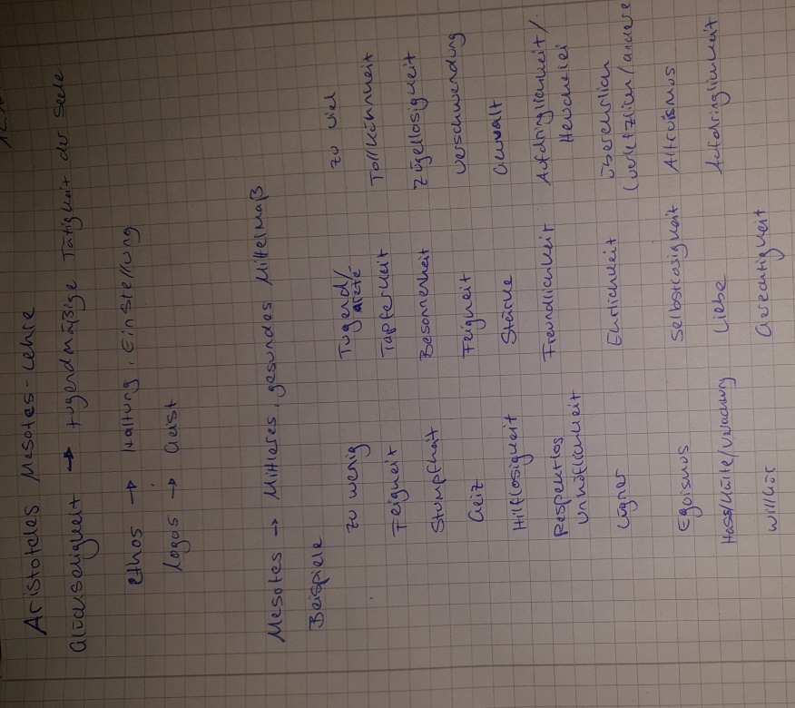
Der Unterricht endet mit dem letzten Arbeitsblatt auf dem uns Frau Schütze die zwei Arten von Tugenden vorstellt und uns danach knapp zehn Minuten vor der Pausenklingeln nach draußen lässt.

